Отчёт по лабораторной работе №3

Модель ведения боевых действий

Тимур Дмитриевич Калинин

Содержание

# 1 Цель работы

Построить модель ведения боевых действий в OpenModelica.

# 2 Задание

Вариант 31

Между страной $X$ и страной $Y$ идет война. Численность состава войскисчисляется от начала войны, и являются временными функциями $x\left(t\right)$ и $y\left(t\right)$. В начальный момент времени страна $X$ имеет армию численностью 33 700 человек, а в распоряжении страны $Y$ армия численностью в 22 400 человек. Для упрощения модели считаем, что коэффициенты $a,b,c,h$ постоянны. Также считаем $P\left(t\right)$ и $Q\left(t\right)$ непрерывные функции.

Постройте графики изменения численности войск армии $X$ и армии $Y$ для следующих случаев:

1. Модель боевых действий между регулярными войсками
$$\frac{dx}{dt}=−0.44x\left(t\right)−0.78y\left(t\right)+sin\left(3t\right)+1$$

$$\frac{dy}{dt}=−0.56x\left(t\right)−0.66y\left(t\right)+cos\left(3t\right)+1$$

2. Модель ведения боевых действий с участием регулярных войск и партизанских отрядов

$$\frac{dx}{dt}=−0.37x\left(t\right)−0.79y\left(t\right)+sin\left(2t\right)+1$$

$$\frac{dy}{dt}=−0.27x\left(t\right)y\left(t\right)−0.78y\left(t\right)+cos\left(2t\right)+1$$

# 3 Теоретическое введение

Рассмотрим некоторые простейшие модели боевых действий – модели Ланчестера. В противоборстве могут принимать участие как регулярные войска, так и партизанские отряды. В общем случае главной характеристикой соперников являются численности сторон. Если в какой-то момент времени одна из численностей обращается в нуль, то данная сторона считается проигравшей (при условии, что численность другой стороны в данный момент положительна). Рассмотри три случая ведения боевых действий:

1. Боевые действия между регулярными войсками
2. Боевые действия с участием регулярных войск и партизанских отрядов
3. Боевые действия между партизанскими отрядами.

В первом случае численность регулярных войск определяется тремя факторами:

* скорость уменьшения численности войск из-за причин, не связанных с боевыми действиями (болезни, травмы, дезертирство);
* скорость потерь, обусловленных боевыми действиями противоборствующих сторон (что связанно с качеством стратегии, уровнем вооружения, профессионализмом солдат и т.п.);
* скорость поступления подкрепления (задаётся некоторой функцией от времени).

В этом случае модель боевых действий между регулярными войсками описывается следующим образом

$$\frac{dx}{dt}=−a\left(t\right)x\left(t\right)−b\left(t\right)y\left(t\right)+P\left(t\right)$$

$$\frac{dy}{dt}=−c\left(t\right)x\left(t\right)−h\left(t\right)y\left(t\right)+Q\left(t\right)$$

Потери, не связанные с боевыми действиями, описывают члены $a\left(t\right)x\left(t\right)$ и $h\left(t\right)y\left(t\right)$, члены $b\left(t\right)y\left(t\right)$ и $c\left(t\right)x\left(t\right)$ отражают потери на поле боя. Коэффициенты $b\left(t\right)$ и $c\left(t\right)$ указывают на эффективность боевых действий со стороны $y$ и $x$ соответственно, $a\left(t\right)$, $h\left(t\right)$- величины, характеризующие степень влияния различных факторов на потери. Функции $P\left(t\right)$, $Q\left(t\right)$ учитывают возможность подхода подкрепления к войскам $X$ и $Y$ в течение одного дня.

Во втором случае в борьбу добавляются партизанские отряды. Нерегулярные войска в отличии от постоянной армии менее уязвимы, так как действуют скрытно, в этом случае сопернику приходится действовать неизбирательно, по площадям, занимаемым партизанами. Поэтому считается, что тем потерь партизан, проводящих свои операции в разных местах на некоторой известной территории, пропорционален не только численности армейских соединений, но и численности самих партизан. В результате модель принимает вид:

$$\frac{dx}{dt}=−a\left(t\right)x\left(t\right)−b\left(t\right)y\left(t\right)+P\left(t\right)$$

$$\frac{dy}{dt}=−c\left(t\right)x\left(t\right)y\left(t\right)−h\left(t\right)y\left(t\right)+Q\left(t\right)$$

В этой системе все величины имеют тот же смысл. Модель ведения боевых действий между партизанскими отрядами с учетом предположений, сделанном в предыдущем случаем, имеет вид:

$$\frac{dx}{dt}=−a\left(t\right)x\left(t\right)−b\left(t\right)x\left(t\right)y\left(t\right)+P\left(t\right)$$

$$\frac{dy}{dt}=−c\left(t\right)x\left(t\right)y\left(t\right)−h\left(t\right)y\left(t\right)+Q\left(t\right)$$

# 4 Выполнение лабораторной работы

1. Напишем программу в OpenModelica, которая будет моделировать поставленную задачу (Рис. 1). Программа моделирует сразу две ситуации.

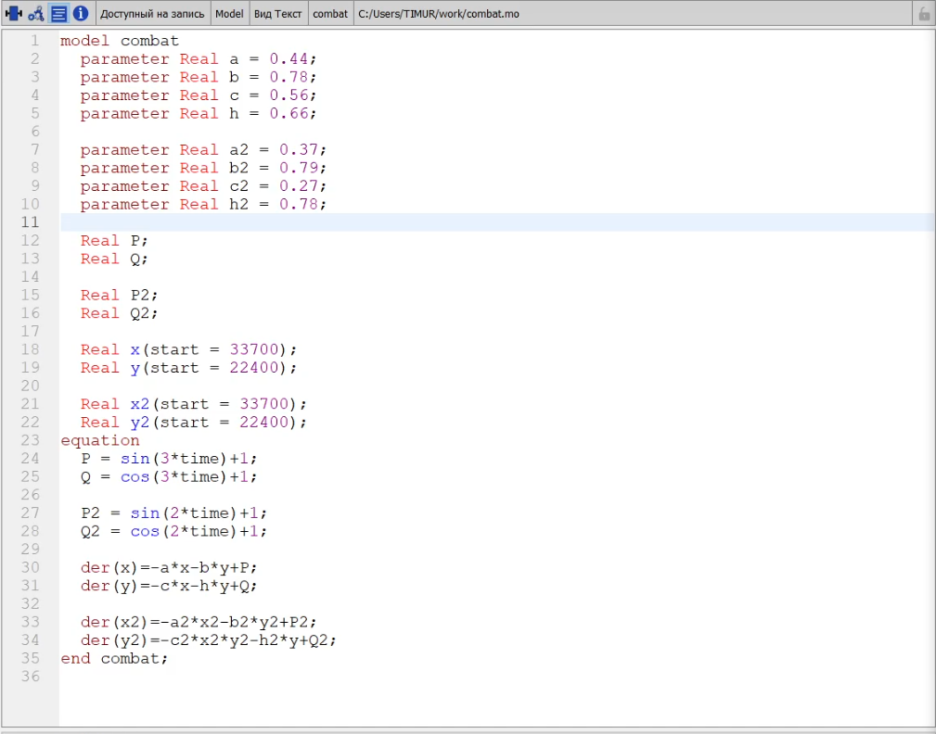

Figure 1: Код программы на Modelica

1. Запустим ее на исполнение и посмотрим на графики армий из 1-й ситуации (регулярная армия против регулярной, Рис. 2). Как видим, выиграла первая армия.

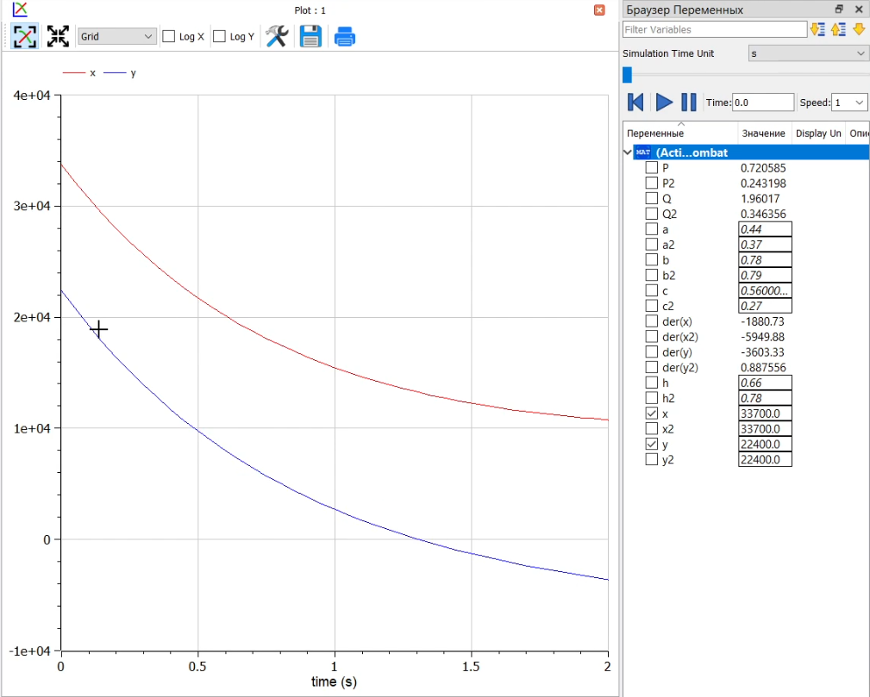

Figure 2: Графики для 1-го случая

1. Теперь посмотрим на графики армий из 2-й ситуации (регулярная армия против партизанской, Рис. 3). Как видим, выиграла первая армия.

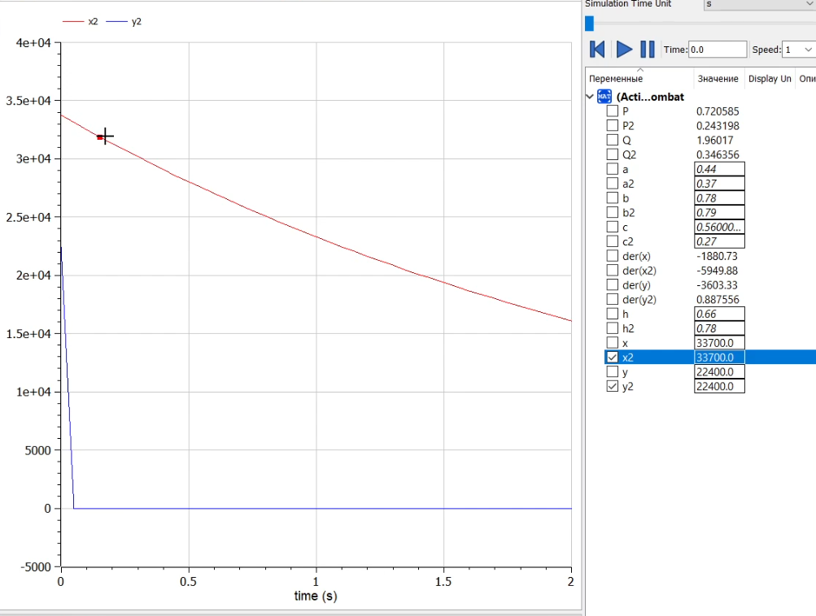

Figure 3: Графики для 2-го случая

# 5 Выводы

В результате выполнения лабораторной работы мы написали модель боевых действий в OpenModelica.

# 6 Библиография

1. OpenModelica User’s Guide. URL: <https://www.openmodelica.org/doc/OpenModelicaUsersGuide/latest/>
2. Лабораторная работа №3. - 4 с. URL: <https://esystem.rudn.ru/mod/resource/view.php?id=831111>